1. **Bug 1: Versi PHP tidak kompatibel dengan Laravel**

Deskripsi:

* **Deskripsi:** Saat pertama kali mempelajari Laravel pada Desember 2024, saya menggunakan PHP versi 8.4.2. Walaupun aplikasi tetap dapat dijalankan, banyak peringatan deprecated muncul selama proses instalasi dan saat menjalankan server. Peringatan tersebut membuat saya khawatir tentang stabilitas aplikasi.
* **Penyelesaian:** Setelah melakukan riset melalui berbagai sumber (Google, YouTube, ChatGPT), saya menemukan bahwa PHP versi 8.4.2 belum stabil. Untuk mengatasi masalah ini, saya menginstal PHP versi 8.2 menggunakan XAMPP, yang lebih kompatibel dengan Laravel versi terbaru.
* **Hasil:** Setelah menyesuaikan versi PHP, aplikasi Laravel berjalan tanpa peringatan, sehingga lingkungan pengembangan menjadi lebih stabil.

1. **Bug 2: Format Response JSON Tidak Sesuai**

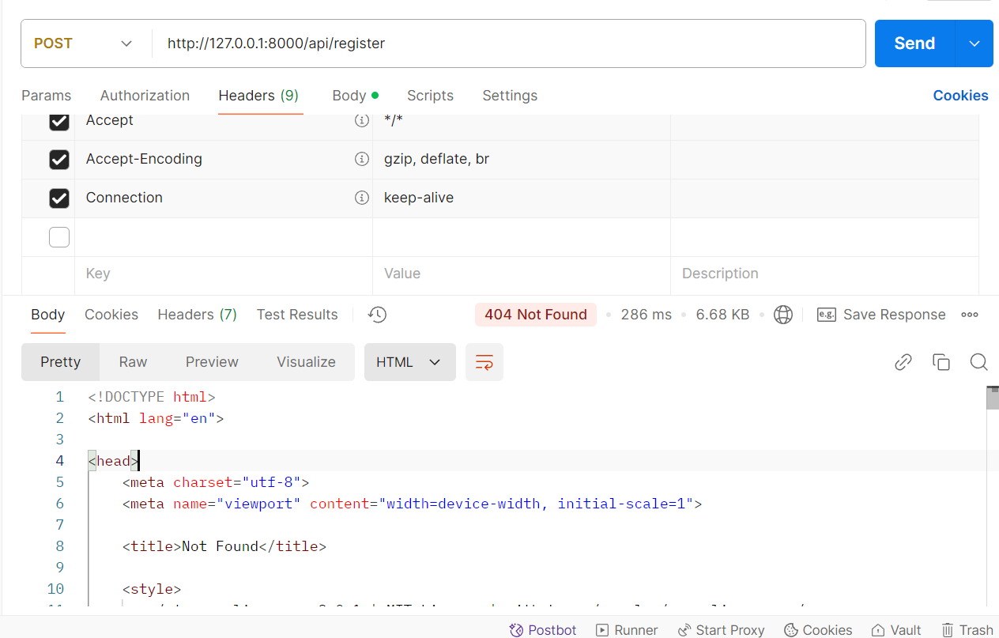

* **Deskripsi:** Saat melakukan request ke API menggunakan Postman, pesan error yang dihasilkan sulit dibaca karena default response menggunakan format HTML.

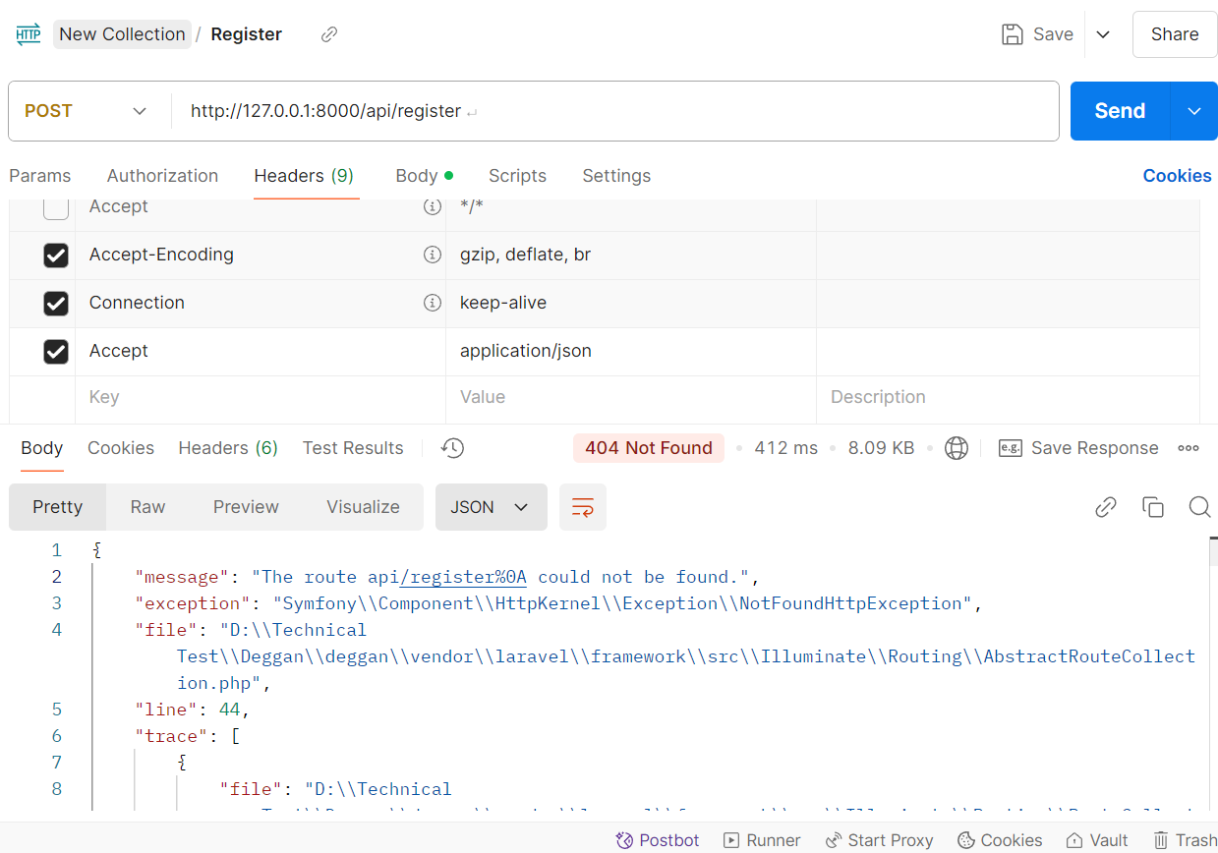

* **Penyelesaian:** Saya menambahkan header Accept: application/json pada request untuk memastikan response dalam format JSON, sehingga pesan error lebih mudah dibaca.
* **Hasil:** Pesan error menjadi lebih jelas dan mudah untuk dianalisis.

1. **Bug 3: Tidak bisa Update Menggunakan Form-Data**

* **Deskripsi:** Saat melakukan request metode PUT ke API menggunakan Postman, pesan yang dihasilkan 200 (sukses), tetapi data tidak berubah.

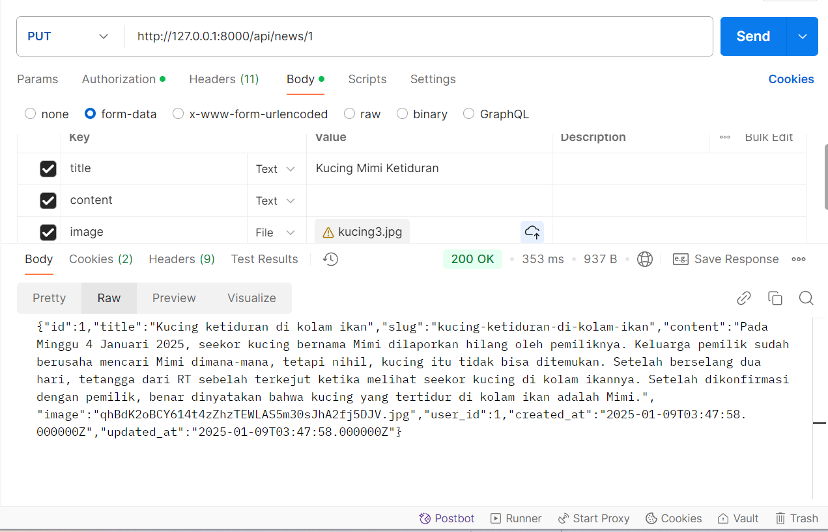

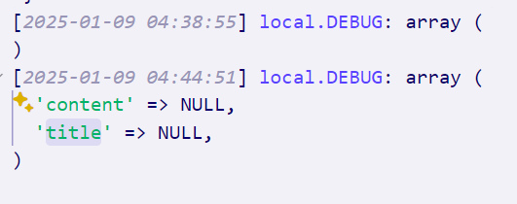

* **Penyelesaian:** Setelah mencari solusi di Stack Overflow, saya menemukan bahwa Laravel tidak mendukung form-data pada metode PUT. Saya menggunakan metode POST dengan menambahkan key _method dan value PUT pada body form-data.
* **Hasil:** Data berhasil diperbarui, dan client-side API call pun mengikuti pendekatan ini.

1. **Bug 4: Terdapat gambar aneh yang menutupi layar**

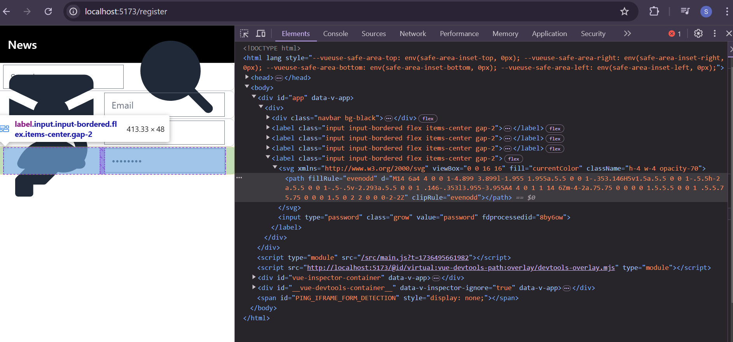

* **Deskripsi:** Saat menggunakan template dari Daisy UI, beberapa form tidak tersalin dengan benar, dan ada elemen yang menutupi layar.
* **Penyelesaian:** Saya menggunakan fitur Inspect pada browser untuk memeriksa elemen yang menutupi layar, mengidentifikasi elemen yang salah, lalu memperbaikinya di file HTML atau CSS.

1. **Bug 5:** Response pemanggilan API tidak berbentuk array dan dimulai dari id 1

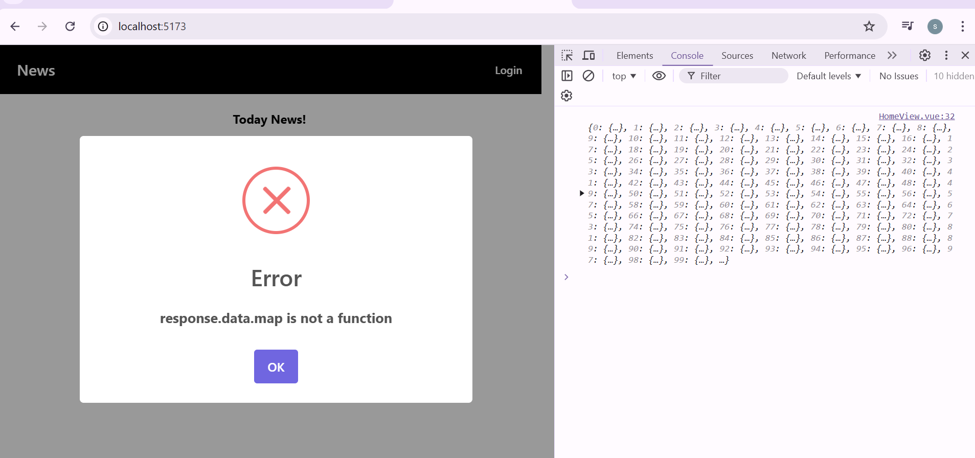

* **Deskripsi:** Meskipun sudah membuat sorting descending di back-end, data yang muncul di console.log tetap dimulai dari ID 1. Selain itu, error response.data.map is not a function muncul.
* **Penyelesaian:** Setelah menambahkan console.log(typeof response.data), saya menemukan bahwa response berbentuk objek. Di Postman, data memang objek, sehingga saya menambahkan toArray() di controller.
* **Hasil:** Data tampil dalam bentuk array dan sesuai harapan.

1. **Bug 6: Gambar Tidak Tampil di Aplikasi**

* **Deskripsi:** Gambar yang seharusnya ditampilkan di aplikasi tidak muncul. Setelah dicek, saya menemukan bahwa URL gambar di Laravel menggunakan format:  
  [http://127.0.0.1:8000/storage/news/${post.image}](http://127.0.0.1:8000/storage/news/$%7bpost.image%7d)
* **Penyelesaian:**Saya memastikan bahwa:

1. Direktori storage sudah dibuat dengan menjalankan perintah php artisan storage:link.
2. Path gambar yang dikembalikan oleh back-end adalah path yang benar.
3. Format URL di front-end sesuai dengan path yang diberikan oleh back-end.

* **Hasil:** Gambar berhasil ditampilkan sesuai URL yang dihasilkan oleh Laravel. Namun, saya kemudian menyadari alasan gambar lainnya tidak diganti dengan default image adalah karena data gambar memang ada, tetapi merupakan data dummy yang tidak sesuai dengan konten yang diharapkan.